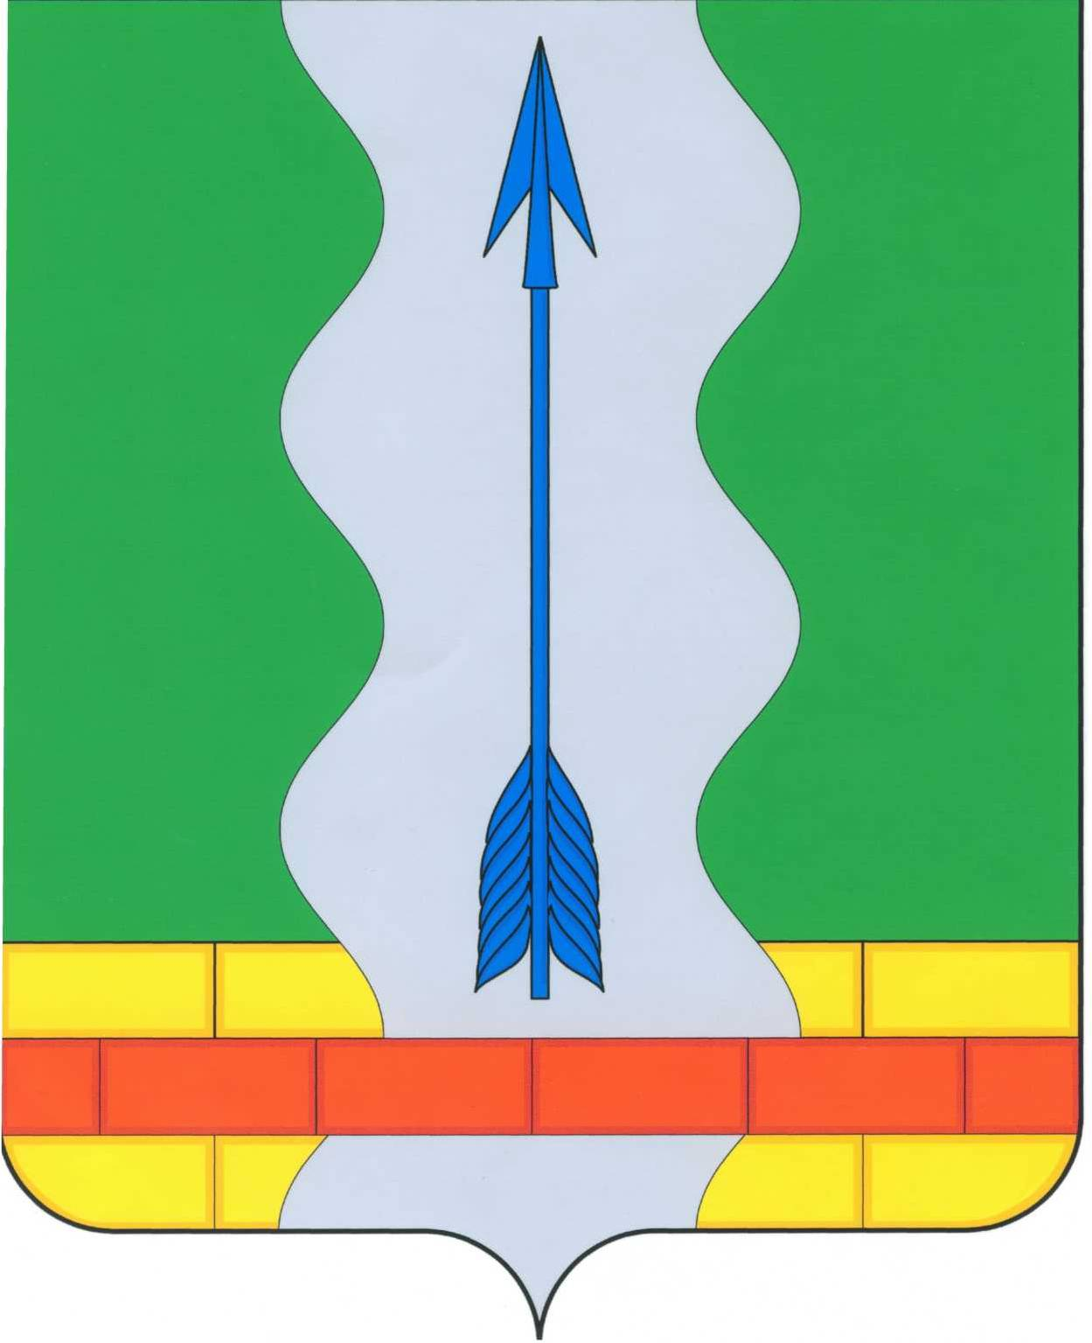

СОВЕТ НАРОДНЫХ ДЕПУТАТОВ

СЕМИЛУКСКОГО МУНИЦИПАЛЬНОГО РАЙОНА

ВОРОНЕЖСКОЙ ОБЛАСТИ

РЕШЕНИЕ

от 19.06. 2018 г. № 286
г. Семилуки

О внесении изменений в решение
Совета народных депутатов от 27.02.2014 г.
№ 39 «Об оплате труда работников,
замещающих должности, не являющиеся
должностями муниципальной службы
органов местного самоуправления
Семилукского муниципального района»

В соответствии со статьей 53 Федерального закона от 06.10.2003 г. № 131-ФЗ «Об общих принципах организации местного самоуправления в Российской Федерации», Совет народных депутатов Семилукского муниципального района

РЕШИЛ:
1. Внести изменения в решение от 27.02.2014 г. № 39 «Об оплате труда работников, замещающих должности, не являющиеся должностями муниципальной службы органов местного самоуправления Семилукского муниципального района» изложив приложение №2 к решению в новой редакции (прилагается).
2. Настоящее решение вступает в силу с момента опубликования.
3. Контроль исполнения настоящего решения возложить на администрацию Семилукского муниципального района (Коноплин С. Н.).

Глава Семилукского
муниципального района Н.А. Чернышов

Приложение № 2 к решению Совета народных депутатов Семилукского муниципального района от 27.02.2014г. №39
(в редакции
от __________2018г. №_______)

ПЕРЕЧЕНЬ
ДОЛЖНОСТЕЙ И РАЗМЕРЫ ДОЛЖНОСТНЫХ ОКЛАДОВ РАБОТНИКОВ,
ЗАМЕЩАЮЩИХ ДОЛЖНОСТИ, НЕ ЯВЛЯЮЩИЕСЯ ДОЛЖНОСТЯМИ
МУНИЦИПАЛЬНОЙ СЛУЖБЫ ОРГАНОВ МЕСТНОГО САМОУПРАВЛЕНИЯ
СЕМИЛУКСКОГО МУНИЦИПАЛЬНОГО РАЙОНА

Наименование должностей | Должностной оклад (рублей)
Главный инспектор | 6471
Советник | 6121
Ведущий инспектор | 5858
Главный бухгалтер | 5858
Ведущий бухгалтер | 4895
Юрисконсульт | 4895
Техник по вождению автомобиля 1 категории | 4895
Старший инспектор | 4721
Начальник ЕДДС | 4721
Техник по вождению автомобиля | 4721
Бухгалтер 1 категории | 4519
Инженер-программист | 4405
Системный администратор | 4405
Заведующий хозяйством, комендант | 4405
Дежурный ЕДДС | 4405
Бухгалтер 2 категории | 4137
Бухгалтер | 3673
Экономист | 3673
Рабочий по эксплуатации зданий | 3673
Инспектор | 3354
Технический секретарь | 3354
Архивариус | 3354
Делопроизводитель | 2934
Кассир | 2934
Техник по уборке помещения | 2917

